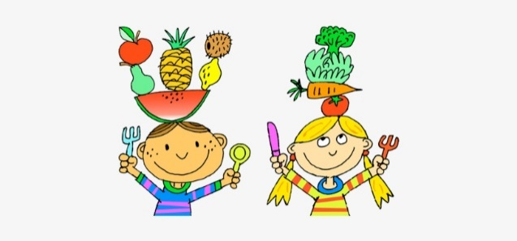
JEDILNIK ŠOLA

29. maj – 2. junij
 | DOPOLDANSKA  MALICA | KOSILO | POPOLDANSKA MALICA
PONEDELJEK | polbeli kruh (1a),  čokoladni namaz (7,8-oreščki), mleko (7),  jagode | *rižota s koščki govejega mesa in zelenjavo (9),  mešana solata,  sadje,  napitek | bio pirina štručka (1a),  navadni jogurt (7)
TOREK | koruzni kruh,  sirni namaz z zelišči (7),  rezine paradižnika,  redčen sok,  sadje | ješprenjka (1a,3,9), panakota (7),  napitek | krekerji (1a,6,11), 100 % sadni sok
SREDA  JAGODE | eko ovseni mešani kruh (1b), pečen pršut (1a,6,9),  kisle paprike,  redčen sok,  sadje | grahova juha (1a,7,9), piščančji zrezek v vrtnarski omaki (9), zdrobovi cmoki (1a,3,7), mešana solata, napitek | kruh (1a), marmelada
ČETRTEK | pšenični zdrob na mleku (1a), kakav v prahu (8-oreščki),  suho sadje | korenčkova juha (1a,7,9),  čevapčiči,  pečen krompir, paradižnikova solata s kumarami,  napitek | prepečenec (1a,6,7), bio kefir (7)
PETEK | graham žemlja (1a),  poli salama (1a,6,9),  list solate,  limonada,  češnje | široki rezanci v smetanovi omaki z ribo (1a,3,7),  zelena solata s koruzo, napitek,  sladoled (7) | sadje
DOBER TEK!
Jedi lahko vsebujejo snovi ali proizvode, ki povzročajo alergije ali preobčutljivost v obratih javne prehrane. Alergeni so na jedilniku po Uredbi (EU) št. 1169/2011 o zagotavljanju informacij o živilih potrošnikom označeni s številko poleg jedi. Tabela alergenov je priloga jedilniku.
* - izbrana kakovost izdelka dobavitelja

